淡江時報 第 1186 期
國際處多元活動 帶領境外學生充實過暑假
學校要聞
#### 未來領袖線上夏日學校 多元課程協助境外高中生認識淡江

【本報訊】為促進與結盟中學及友好中學學生的進一步交流與連結，國際暨兩岸事務處6月22及29日、7月6日下午2時至5時舉辦「2024淡江大學未來領袖線上夏日學校」，規劃一系列線上同步英文授課，涵蓋科技、經濟和未來等不同專業主題。吸引來自馬來西亞、印尼、日本、泰國、越南等13個國家，包括來自策略聯盟及友好學校的30名學生，共87名學生報名參加。

<br />

國際事務副校長陳小雀首先透過影片，歡迎學生參與本校精心設計的課程，藉以了解淡江大學的優勢與特色，並期待加入淡江大學的大家庭。接著安排資工系助理教授朱留的「數位生活日記」、財金系助理教授張瑄淩的「數位理財」、國企系助理教授許佳惠的「職涯攻略」、外交系助理教授李文基的「活用經濟學」、教設系副教授紀舜傑的「給10年後的你」、國際長葉劍木的「理想的大學生活」，全英語教學的線上課程，透過教師們的引導，提供學生最新的知識和洞見，從科技、經濟和未來等主題帶領學生探討未來領袖在AI時代應具備的特質。此外更安排2位境外生企管系林岑霖和外交系游巧心分享在淡江的學習經驗。課後由葉劍木及授課老師進行Q&A環節，解答學生們的疑問，進一步促進互動與交流。

<br />

從參與學生的回饋得知，透過本次線上夏日學校，他們不僅認識了淡江大學的多元課程，接觸到不同的學術領域，擴展了視野，也感受到教師們的專業和熱情，多數表示會考慮申請就讀淡江大學。其中一位準備申請就讀全英語學士班的學生更提到目前正積極準備英文檢定，希望明年能申請本校並獲得獎學金。

<br />

<center>

![](https://photo.tkutimes.tku.edu.tw/ashx/waterimg.ashx?im=EA3E68C168E0EB1653EE81F3CC53EB77A518CB558F669F56D770BC0B2D8BCE9EA1E750C3386BC63A56B51A240CBF3607F4D5D3E1A3044B38D48186736944BD9B)

<font color="#670400">國際長葉劍木（右）與授課教師，即時與學生線上QA互動。（圖／國際暨兩岸事務處提供）</font>

</center>

<br />

#### 境外生幹部薪傳營 培養社團永續經營

【本報訊】國際暨兩岸事務處境外生輔導組6月20及21日兩天，在守謙國際會議中心，舉辦「2024境外生社團幹部薪傳營」，印尼同學會、港澳同學會、馬來西亞同學會、醒獅團、外籍生同學會、日本同學會及國際大使團等7個社團，39位幹部參加。

<br />

該活動每年舉辦，目的在於協助境外生社團經歷營隊學習後，能夠將社團永續真正落實，朝永續經營社團的方向前進。課程有3大軸，「社團領導力」為培養社團經營與管理的領導者思維、「社團招生力」為社團成員招生的方法、及「社團永續力」則是社團傳承與永續的實踐計畫。內容包括分組討論，穿插各式體驗教案與團康，最後則是在淡水老街進行闖關遊戲。參加的社團新幹部認為在活動中收穫滿滿，期待能夠將學習心得帶回社團，規劃新學年度的各項社團活動。

<br />

<center>

![](https://photo.tkutimes.tku.edu.tw/ashx/waterimg.ashx?im=EA3E68C168E0EB1653EE81F3CC53EB775A8650B03977BF0BB67C1E5DC56FA2624F8AFE4E7FA18147F69396D259A5C3730CB74DB1EA45C0E1741FB24E458447AC)

<font color="#670400">2024境外生社團幹部薪傳營，協助新任社團幹部永續經營社團。（圖／國際處提供）</font>

</center>

<br />

#### 印尼高中生到校參訪 體驗本校特色課程

【本報訊】來自印尼萬隆28 位高中生及雅加達的30位高中生，分別於7月2日及4日至本校參訪。國際暨兩岸事務處安排了精彩的大學課程體驗，包括AI創智學院實境場域的AI應用、化學系實際操作有趣的實驗、資傳系玩VR、以及觀光系與企管系相關課程，讓到訪的印尼師生深入淺出認識大學的學習樣貌與本校的課程特色，並留下深刻印象。國際長葉劍木介紹本校時，透過世界大學影響力排名、企業最愛，世界大學排名等各項評比的成績，呈現淡江的努力成果，期許學生們未來在選擇大學時，讓淡江大學在心中留下一個位置。
2024/08/15

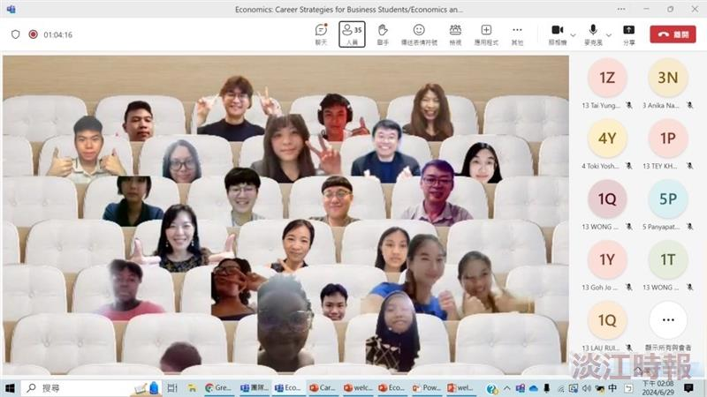
2024未來領袖線上夏日學校，來自世界各地高中生參與。（圖／國際暨兩岸事務處提供）

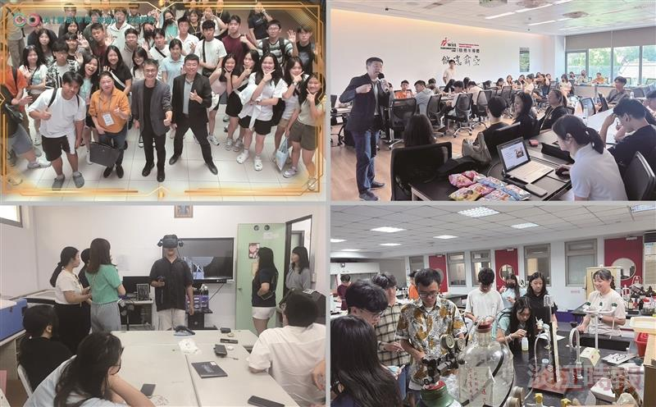
印尼高中生到校參訪，體驗本校特色課程。（圖／國際暨兩岸事務處提供）

